治第１５７２号
令和４年10月14日

府内私立小学校長 様

青少年育成大阪府民会議事務局
（大阪府危機管理室）

「子どもの安全啓発」活用品の希望調査について(照会)

日ごろより、地域の子どもの安全を確保するため、格別のご協力をいただき、心よりお礼申し上げます。
このたび、日本マクドナルド株式会社及び一般財団法人大阪府教職員互助組合から
青少年育成大阪府民会議に対し、令和５年度小学校新入学生への「子どもの安全啓発」活用品を御寄贈いただく予定です。
つきましては、配付希望の有無及び配送先について、下記によりご回答いただきますようお願いします。

記

１ 提出方法 別紙「配付希望申込書」による

２ 提出期限 令和４年11月11日（金）必着

３ 回答方法 下記担当者あて、メール
（希望無しの場合も回答をお願いします。）

４ 活用品 ①防犯笛（小学校新入学生配付用）
②クリアファイル（小学校新入学生配付用）

５ 備 考 活用品は３月中旬頃に業者より送付の予定

【担 当】
（青少年育成大阪府民会議事務局）
大阪府 危機管理室
治安対策課 地域防犯推進ｸﾞﾙｰﾌﾟ 淺尾・中尾
TEL ０６－６９４４－６５１２（直通）
FAX ０６－６９４４－６６４９
E-mail chiantaisaku@sbox.pref.osaka.lg.jp

活用品見本（デザインは変更する場合があります）
- 防犯笛（35mm×85mm）
※マクドナルドのロゴ等が刻印されます。
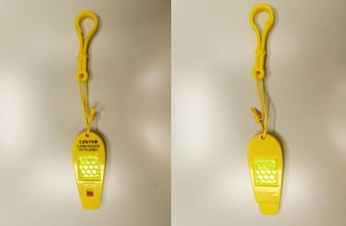

②クリアファイル（Ａ４）
※下に寄贈者「一般財団法人 大阪府教職員互助組合」の名称が記載
※写真は今年度寄贈のクリアファイルです。

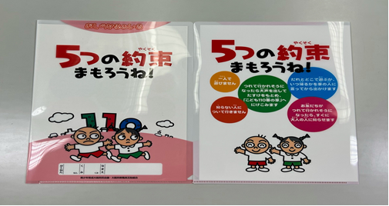

（別紙）
送信先 （E-Mail）chiantaisaku@sbox.pref.osaka.lg.jp
大阪府 危機管理室 治安対策課 淺尾・中尾あて

配 付 希 望 申 込 書

学校名

令和５年度小学校新入学予定児童数（希望数） | 人

①防犯笛希望 有 無 ※どちらかに○
担当課 |  | 担当者
電 話 |  | ＦＡＸ
配送先  （１箇所のみ） | ※希望無の場合は記載不要  〒 ―  部署名 担当者 様あて
希望  しない  理由 | ※該当するものに〇、希望有の場合は記載不要  １．同様の啓発物品（防犯笛・ブザー等）の配付予定がある  ２．前回送付分の在庫がある  ３．その他（ ）

②クリアファイル希望 有 無 ※どちらかに○
担当課 |  | 担当者
電 話 |  | ＦＡＸ
配送先  （１箇所のみ） | ※希望無の場合は記載不要、①と同じ場合は「同上」のみで可  〒 ―  部署名 担当者 様あて
希望  しない  理由 | ※該当するものに〇、希望有の場合は記載不要  １．同様の啓発物品の配付予定がある  ２．前回送付分の在庫がある  ３．その他（ ）

